Guía de apoyo al hogar “Inglés”
KINDER

Estimados apoderados, junto con saludar y esperando que todos se encuentren muy bien juntos a sus familias, les presento la guía de apoyo con las actividades detalladas que deberán realizar los niños en conjunto con ustedes. Recuerden que el acompañamiento en las actividades es muy importante para lograr buenos resultados.

Núcleo: Lenguaje verbal
Objetivo de aprendizaje: N°10 Reconocer algunas palabras o mensajes sencillos de lenguas maternas de sus pares, distintas al castellano.

Unidad: My family and my house
Objetivo: Reconocer integrantes de la familia e identificar las partes de una casa.

En la plataforma LIRMI encontrarán un video, en el que se refuerza el vocabulario presentado en la guía anterior. Cada palabra está acompañada de una imagen y su correspondiente pronunciación. Recuerden que es muy importante pausar el video para que el niño tenga tiempo de repetir, responder y ejecutar las instrucciones.

Posteriormente se encuentran las actividades del libro. Estas pueden ser realizadas en un cuaderno si es que no cuentan con él. Sólo necesitan dibujar previamente la actividad a trabajar.

Actividad N°1: Página 37

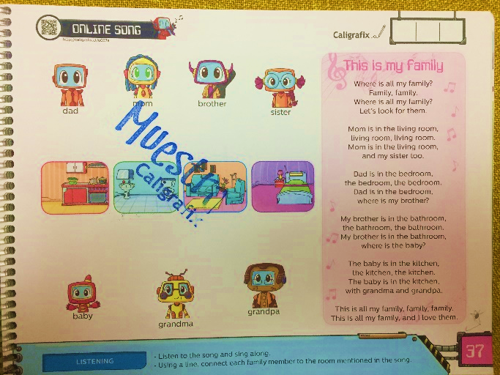
- Escucha la canción atentamente.

- Une con una línea los miembros de la familia a las habitaciones de la casa mencionados en la canción.

- Fotografía tu trabajo y súbelo a LIRMI.

Actividad N°2: Página 40.

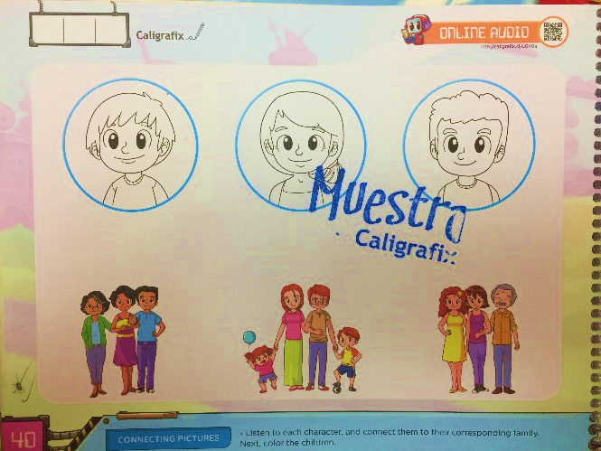
- Observa la imagen y menciona de forma oral lo que ves.
- Escucha a cada niño y únelos con una línea con su familia correspondiente.
- Colorea a los niños.
- Fotografía tu trabajo y súbelo a LIRMI.

Actividad N°2: Página 42.

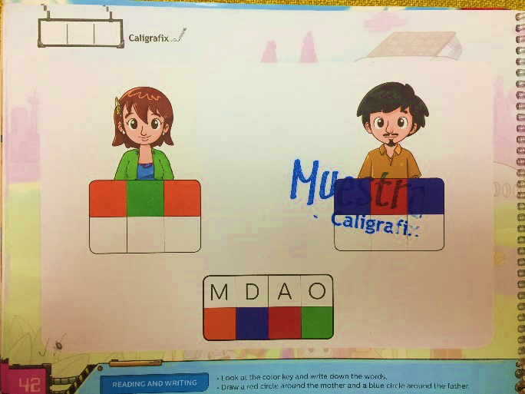
- Observa la clave de color y descifra las palabras que se esconden bajo cada personaje.
- Encierra en un círculo a los personajes siguiendo las instrucciones.
- Fotografía tu trabajo y súbelo a LIRMI.

*No olvidar que, para poder evaluar sus aprendizajes, las actividades deben quedar registradas en la plataforma LIRMI mediante una FOTOGRAFÍA.

